Семинар Списочные структуры 1. Однонаправленные списки
Однонаправленным списком называется список, элементы которого в адресной части содержат один адрес. Этот адрес указывает на следующий элемент за рассматриваемым.
У последнего элемента списка указатель на следующий элемент равен NULL (nullptr). Это значение поля обозначает конец списка.

Описание элемента однонаправленного списка
struct elem1
{
<информацонная часть>;
elem1 *next;
};
Далее, описываем переменные типа указатель на описанную структуру elem1. Столько указателей, сколько нужно для работы.

Например
elem1 *first, *last, *p,*q,*f;
Рассмотрим несколько примеров формирования и обработки однонаправленных списков.

ПРИМЕР 1.
Составить список целых чисел. В списке найти и посчитать количество отрицательных элементов списка.
Удалить список после работы.
Анализ задачи показал, что для ее решения необходимо:
- Сформировать список элементов.
- Вывести исходный список.
- В сформированном списке найти и подсчитать количество отрицательных элементов.
Так как нет требований к способу формирования списка – сформируем список типа очередь. Так как нет особых требований к количеству и диапазону элементов – количество вычислим с помощью датчика случайных чисел по формуле:
n=rand()%20+10;
В результате,количество элементов будет меняться от 10 до 19 элементов.
Пример работы программы
#include <stdio.h>
#include <string.h>
#include <stdlib.h>
#include <time.h>
// Описание элемента списка
struct elem
{
int num;
elem *next;
};
elem *first, *cur, *tmp, *last; // Вспомогательные
// указатели
void main()
{
int n,kol,k;
srand((unsigned)time(NULL));
n=rand()%20+10;
// Создание первого элемета спискаэлемента списка
first=new elem;
first->num=rand()%25-10;
first->next=NULL;
last=first;
// Цикл по формированию списка из заданного числа
// элементов
for(int i=1;i<n;i++)
{cur=new elem;
cur->num=rand()%25-10;
cur->next=NULL;
last->next=cur;
last=cur;
}
puts("inputed spisok first -> last");
cur=first;
while(cur!=NULL)
{printf("%5d",cur->num);
cur=cur->next;
}
printf("\n");
// Поиск отрицательных элементов списка
kol=0;
puts("Negativ elements");
cur=first;
while(cur!=NULL)
{ if(cur->num<0)
{
printf("%5d",cur->num);
kol++;
}
cur=cur->next;
}
printf("\n\n Spisok include %5d negativ elements",kol);
printf("\n");
// удаление списка
puts("\nDelete spisok");
while(first!=NULL)
{ cur=first;
first=first->next;
delete cur;
}
cur=NULL;last=NULL; // обнуление указателей

}

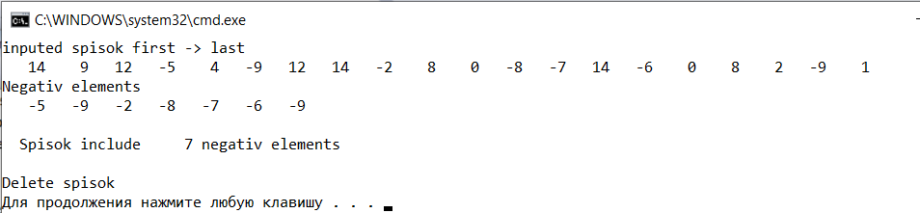

ПРИМЕР 2

Составить список строк и посчитать количество элементов списка, длина строкового поля которых меньше введенной.

Удалить список в конце работы.
Анализ задачи показал, что для ее решения необходимо:
  - Сформировать список элементов.
  - Вывести исходный список.
  - В сформированном списке найти и подсчитать количество элементов списка, длина строкового поля которых меньше введенной.
#include <stdio.h>
#include <string.h>
#include <stdlib.h>
#include <time.h>
// Описание элемента списка
struct rec{
char inf[22];// поле строка
rec *p;};
int main()
{rec *first,*q,*p;
char s[22];int len,kol;
puts("Input string with length<22 or empty string");
gets(s);
// Создание первого элемента списка
first=new rec;
first->p=NULL;
strcpy(first->inf,s);
p=first;
gets(s);
// Цикл формирование писка. Создаем элементы, пока не
// введена пустая строка
while(s[0]!='\0')
{
q=new rec;
strcpy(q->inf,s);
q->p=NULL;
p->p=q;
p=q;
gets(s);
}
puts("Inputed Spisok");
q=first;
while(q!=NULL)
{
puts(q->inf);
q=q->p;
}
printf("\n input length for find <22\n");
scanf("%d",&len);
// Поиск элементов, длина строки в которых меньше
// введенной
kol=0;
q=first;
printf("String with length<%5d\n",len);
while(q!=NULL)
{ if(strlen(q->inf)<len)
{ puts(q->inf);
kol++;
}
q=q->p;
}
printf("\nSipisok include %5d string with length<%5d\n",kol,len) ;
// Удаление списка
puts("\nDelete spisok");
while(first!=NULL)
{ //puts(first->inf);
q=first;
first=first->p;
delete q;
}
q=p=NULL;
return 0;

}

Пример работы программы

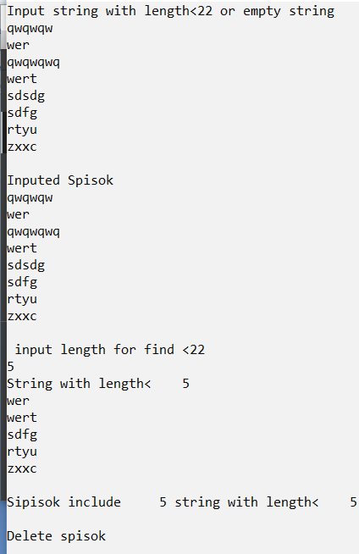

ПРИМЕР 3
Создать список символов в виде очереди, вывести его на печать. В списке, перед каждым символом ‘*’ вставить символ ‘#’ . Полученный список вывести на печать.
Анализ задачи показал, что для ее решения необходимо:
  - Сформировать список элементов вводимых сиволов.
  - Вывести исходный список.
  - В сформированном списке найти символы * и перед ним вставить символ #.
  - Вывести полученный список.
При вставке символа # возследующее расположение:
- символ * первый элемент списка;
- символов * несколько подряд .
Эти ситуации в программе нужно обработать индивидуально.
// Описание библиотек
#include <stdio.h>
#include <string.h>
// Описание элемента списка
struct rec
{ char ch;
rec *p;
};

int main()
{rec *f,*first,*q,*p,*last;
char st[40];
puts("Input string with *");
gets(st);
//формирование первого элемента списка
first=new rec;
first->p=NULL;
first->ch=st[0];
last=first;
int i=1;
while(st[i]!='\0')//формирование списка
{
q=new rec;
q->ch=st[i];
q->p=NULL;
last->p=q;
last=q;
i++;
}
puts("Inputed spisok");
q=first;
while(q!=NULL)
{ printf("%2c",q->ch);
q=q->p;
}
printf("\n");
if(first->ch=='*')//Проверка первого элемента
// равного *
{ q=new rec; // создаем новый элемент #
q->ch='#';
q->p=first;
first=q;
f=first->p;
q=f;
}
else // Если не первый ищем в списке *
{ q=f=first;}

while(q->p!=NULL) // пока не закончился список
{ f=q;
q=q->p;
if(q->ch=='*')
{p=new rec;// создаем элемент #
p->ch='#';
p->p=q;
f->p=p;
}
}

puts("NEW spisok");
q=first;
while(q!=NULL)
{printf("%2c",q->ch);
q=q->p;}
printf("\n");
puts("Delete spisok");
while(first!=NULL)
{ printf("%2c",first->ch);
q=first;
first=first->p;
delete q;
}
printf("\n");
p=f=q=NULL;
return 0;
}

Пример работы программы

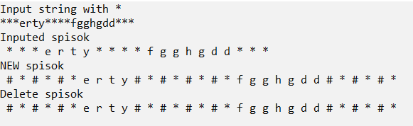
Пример 4. Сформировать список - очередь целых чисел, вывести его на печать. Найти и удалить из списка элемент, равный к, введенный с клавиатуры. Если такого элемента нет - выдать сообщение.
Анализ задачи показал, что для ее решения необходимо:
  - Сформировать список элементов целого типа, вводимых с клавиатуры.
  - Вывести исходный список.
  - В сформированном списке найти и удалить чило К, введенное с клавиатур.
  - Вывести полученный списокок.
Так как иногда возникает проблема с завершением ввода числовых значений с клавиатуры, воспользуемся тем, что система вводит информацию с клавиатуры в символьном виде. Поэтому, используя для ввода символьную строку, мы перехватываем автоматический перевод вводимого числа во внутреннее представление и выполняем этот перевод сами, используя соответствующие стандартные функции atoi (для целых чисел) и atof (для вещественных чисел). Закончить ввод можно вводом пустой строки.
Если нужный элемент найден, возможны несколько вариантов его расположения:
- найденный элемент первый;
- найденный элемент последний;
-найденный элемент внутри списка.
Так как первый и последний элементы очень важны для списка, их некорректное удаление приводит к ошибкам. Поэтому, удаление этих элементов проверяется и выполняется с дополнительной проверкой.
#include <stdio.h>
#include <conio.h>
#include <string.h>
#include <stdlib.h>
// описание элемента списка
struct elem{
int num;
elem *next;
};

elem *first, *cur, *tmp, *q,*last;
char snum[10];

int main()
{
int n,k;
puts("Input integer value or ENTER");
first=new elem;
puts("");
gets(snum); // ввод целого числа
first->num=atoi(snum);// перевод строки в целое число
first->next=NULL;
last=first;
while(gets(snum),strlen(snum)!=0)// пока не введена
// пустая строка формируем список-очередь
{cur=new elem;
cur->num=atoi(snum);
cur->next=NULL;
last->next=cur;
last=cur;
}
puts("inputed spisok first -> last");
cur=first;
while(cur!=NULL)
{printf("%5d",cur->num);
cur=cur->next;
}
printf("\n");
k=0;
printf("Input k\n");// ввод числа К для поиска
scanf("%d",&k);
cur=first;tmp=first;
while((cur!=NULL)&&(cur->num!=k))
{ tmp=cur;
cur=cur->next;
}
if(cur==NULL)printf("Elemett %5d not found\n",k);
else // если элемент нашли - удаляем
{ if(cur==first)// если удаляемый элемен первый
{q=cur;
first=first->next;
delete q;
}
else
{
if (cur->next!=NULL)
{q=cur;
tmp->next=cur->next;
delete q;
}
else // если элемент последний
{ tmp->next=NULL;
last=tmp;
delete cur;
}
}

printf("inputed spisok first -> last after udal udalelem %5d\n",k);
cur=first;
while(cur!=NULL)
{
printf("%5d",cur->num);
cur=cur->next;
}
printf("\n");
}
puts("Delete spisok");
while(first!=NULL)
{ q=first;
first=first->next;
delete q;
}
printf("\n");
last=cur=tmp=NULL;

getch();
return 0;
}

Пример работы программы
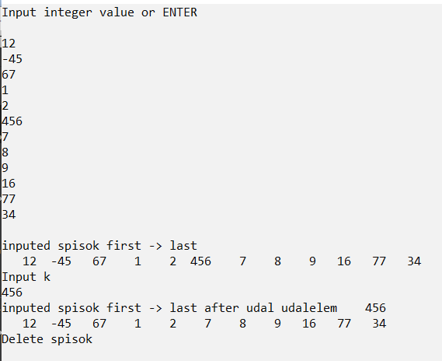

Задачи для самостоятельного решения
Задача 1.
Сформировать список - стек символьных строк. Вывести его на печать. Определить в списке строку максимальной длины. Вывести найденную строку, номер элемента в списке и его адрес.

Задача 2
Сформировать список очередь строк, состоящих из нескольких слов через пробел. В списке определить элементы, в строках которых количество слов меньше 3. Вывести на печать найденные строки и их количество.
Задача 3. Создать список дек, состоящий из целых чисел. Вывести сформированный список на печать.
Определить элементы, кратные 3, и их количество. Вывести на печать найденные элементы и их количество.
Задача 4 Сформировать список - очередь целых чисел. Вывести его на печать. Найти и удалить из списка все элементы, элемент, одновременно кратный 3 и 5. Если такого элемента нет - выдать сообщение.

